L3-U2 cancérologue Pr.J. Lehmann-che Lundi 24 /09/2012 10H30-11H30 Ronéolectrice : Mathilde OLLIVIER Ronéotypeuse : Marion WHISTON

U2 Cancérologie
Cours 1 :
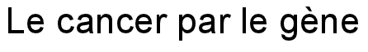

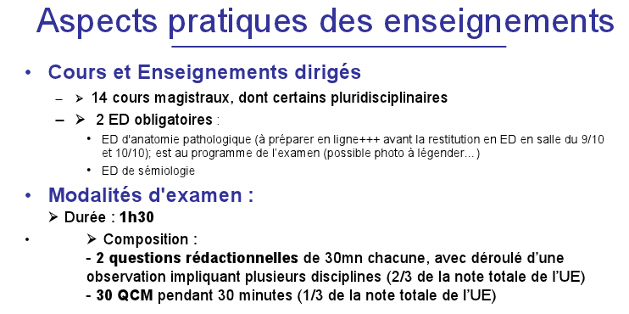
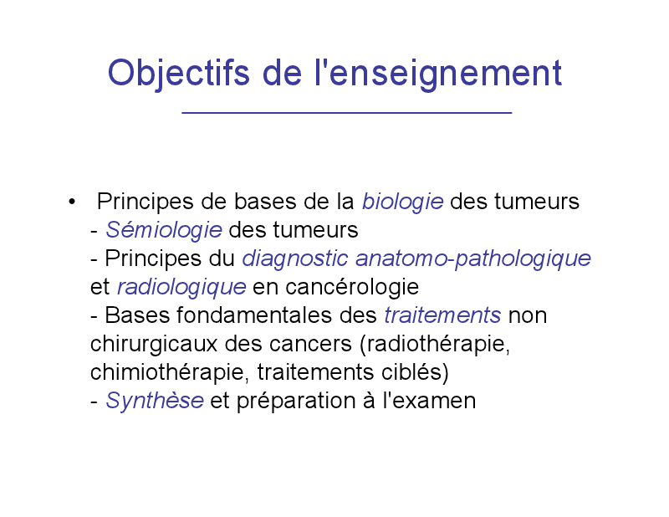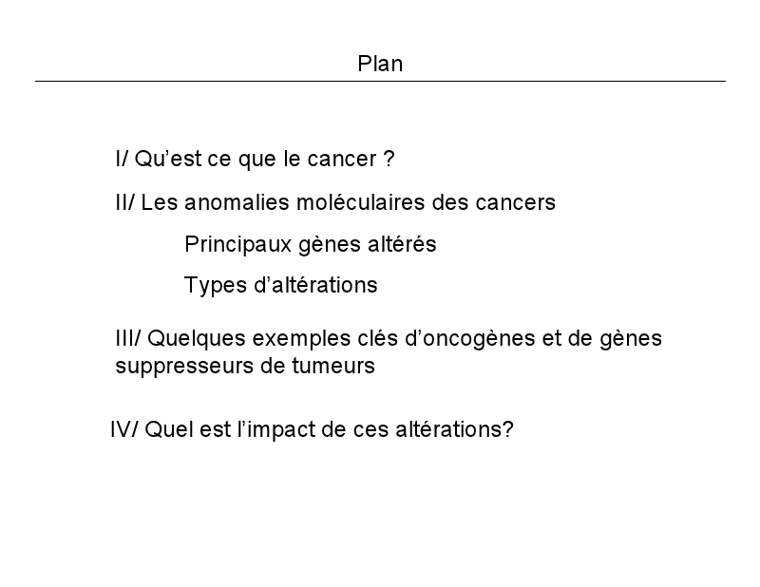

- Qu’est ce que le cancer ?
Le cancer est comparable à un crabe « karkinos» et « karkinoma ». C’est une maladie qui a longtemps été incurable et qui a d’abord été constaté par Hippocrate. Aujourd’hui de nombreux cancers sont guéris comme celui des testicules, d’autres peuvent être assimilés a des maladies chroniques et d’autres dont le traitement est encore difficile.
Un cancer est une maladie génétique acquise dans la majorité des cas (il existe également des cancers héréditaires qui sont plutôt liés à des prédispositions génétiques). Les cancers sont des modifications dynamiques du génome c’est à dire qu’au cours du temps on aura des altérations différentes ce n’est pas une maladie monogénique, il n’y a pas une altération qui produit le cancer. C’est également le fruit d’une évolution cellulaire clonale c’est-à-dire que ça part d’une cellule qui s’est mise à accumuler les altérations puis au fur et a mesure des altérations c’est sa descendance qui va donner lieu au cancer. Par exemple pour le cancer du sein si la cellule d’origine est luminale on aura un cancer du sein luminal si en revanche elle est basale on aura un deuxième type de cancer ainsi en fonction de la cellule d’origine on aura différents types de cancer. Enfin c’est une accumulation successive d’anomalies génétiques on dit qu’il faut entre 5 et 10 altérations de gènes importants pour avoir un cancer.

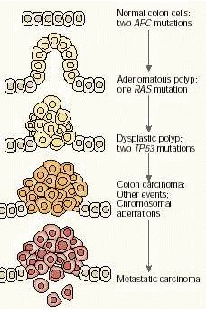
Schéma d’une carcinogénèse colique :
On a au départ des cellules coliques qui vont perdre deux copies du gène APC, gène suppresseur de tumeur, ce qui va conduire à une dysplasie adénomateuse de ces cellules. Si ça en reste là ce n’est pas dramatique. Cependant l’accumulation supplémentaire qui est bien plus importante c’est d’avoir une mutation de RAS (« qui va faire pousser un gros champignon »). La mutation supplémentaire de p53 va faire apparaitre une nouvelle dysplasie avec une prolifération complètement anarchique. Enfin on va avoir des altérations chromosomiques qui vont donner à la tumeur des propriétés supplémentaires transformant ainsi les cellules en carcinome. Celles-ci obtiendront la possibilité de se déplacer via la circulation sanguine et ainsi de coloniser de nouveaux tissus on parlera alors de métastases. On parle donc de carcinogenèse multi-étapes.
L’organisme est constitué d’environ 10¹⁸ cellules en renouvellement perpétuel. Cette prolifération est étroitement contrôlée : il y a des ordres qui disent à la cellule de se diviser qui passent notamment par les signaux envoyés par les facteurs de croissance. Et puis inversement, si la prolifération n’est pas correcte il y des ordres inverses qui disent à la cellule de se suicider par apoptose, tout ça pour la sauvegarde de notre organisme. Le cancer va lui, développer la capacité de détourner ses voies de contrôle pour aboutir à une prolifération complètement incontrôlée, les cellules poussant ainsi de façon anarchique en boite de culture par manque de signal d’arrêt. On dit qu’un cancer est cliniquement décelable a partir de 10⁸-10⁹ cellules.
Pour échapper à ces contrôles il faut que la cellule acquière de nouvelles capacités. Elle doit ainsi acquérir
- L’autosuffisance
- L’insensibilité aux signaux anti-prolifératifs (détournant ainsi les freins de la prolifération)
- L’insensibilité aux signaux d’apoptose
- La capacité de prolifération illimitée (contrairement à la cellule normale qui a un nombre de mitose déterminé)
- L’angiogenèse pour pouvoir se nourrir
- La capacité d’invasion et de métastases (capacité de migration et à aller se nicher dans l’organisme)
On peut faire un parallèle avec Darwin puisque chaque altération va permettre de conférer à la cellule un avantage sélectif par rapport aux autres cellules normales qui elles sont contrôlées.
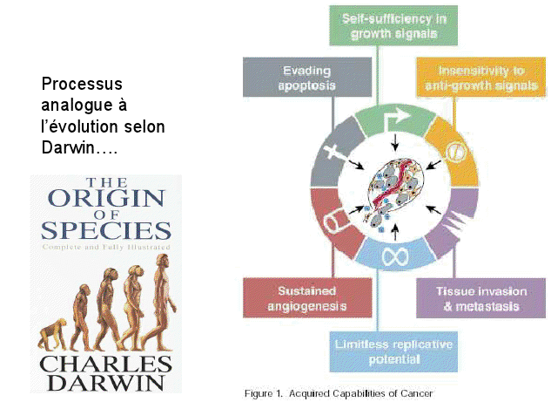
- Les gènes altérés

Le cancer est une maladie génétique acquise. On peut classer en trois grandes familles les gènes altérés. Tout d’abord les oncogènes dont le fonctionnement excessif ou la présence contribue a l’oncogenèse. Les anti-oncogènes ou gènes suppresseurs de tumeurs qui sont des gènes dont l’absence ou le mauvais fonctionnement contribue à l’oncogenèse. Et enfin les gènes de la réparation d’ADN dont la déficience favorise l’apparition d’anomalies génétiques.

- Les oncogènes
Tout gène (proto oncogène), susceptible de devenir, par suite d’une modification qualitative (altération de la séquence protéique) ou quantitative ( si il est surexprimé), un gène transformant capable de conférer expérimentalement le phénotype cancéreux (transformation) à une cellule normale eucaryote. On les a trouvé en transfectant dans une cellule normale un vecteur d’expression de ce gène et si il y avait transformation on en déduisait que le gène conférait à lui seul la capacité de pousse à la cellule.
L’altération d’un allèle est suffisante pour entrainer une activation anormale. On parle d’effet dominant.

- Les gènes suppresseurs de tumeurs (freins du cycle cellulaire)
Ce sont des gènes aptes à inhiber la croissance cellulaire lorsqu’ils sont introduits par transfection dans la cellule tumorale. Ils sont ainsi capables de régulation négative du cycle cellulaire et d’induction d’apoptose ou de mort cellulaire programmée. In vitro lorsqu’ils sont introduits dans la cellule ils vont arrêter leur pousse.
L’altération de deux allèles est nécessaire pour entrainer une perte d’activité. On parle alors d’effet récessif.

- Les types d’altérations

Il existe des altérations qualitatives :
- Mutation : c’est un changement de nucléotides, qui entraine un changement de codon donc un changement d’acide aminé aboutissant à une modification de la protéine. Cette mutation peut activer un oncogène
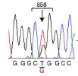
Ici on constate en position 858 deux pics au lieu d’un avec donc une mutation sur l’un des deux allèles. Il s’agit d’une mutation activatrice de l’EGFR.
Ou entrainer une altération d’un gène suppresseur de tumeur c’est notamment souvent le cas pour P53.

- Délétion : c’est une perte de nucléotide qui peut conduire à l’activation d’un oncogène.
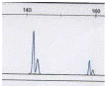
Ici on a une analyse de fragment, par PCR on amplifie un fragment d’intérêt et on le marque au fluorochrome et on le fait migrer dans un séquenceur et les fragments sortent en fonction de leur taille. Le grand pic correspond à l’allèle sauvage de l’exon 19 de l’EGFR et sa version délétée est retrouvée plus loin.

Cette perte de nucléotide peut également conduire à une altération d’un gène suppresseur de tumeur. Par exemple dans le cadre d’une délétion qui n’est pas en phase, c’est-à-dire qui ne correspond pas a une délétion de 3 nucléotides, on va avoir un décalage dans le cadre de lecture qui peut aboutir à l’apparition de codon stop précoce entrainant un raccourcissement et donc une altération de la protéine.

- Translocation : qui correspond à des échanges entre chromosomes. On a la perte d’un morceau de chromosome qui va parfois aller de fixer sur un autre entrainant une communication de gènes qui ne sont pas ensemble d’habitude avec des gènes qui sont peu exprimés et qui sous la dépendance de nouveaux promoteurs vont être surexprimés. La translocation peut ainsi donner naissance à de nouveaux oncogènes.

- Gain de gènes exogènes et notamment viraux comme c’est le cas pour le papillomavirus. Ca génère des oncogènes qui sont apportés par le virus au moment de l’infection.
On a également des altérations quantitatives :
- Amplification : c’est-à-dire une amplification du nombre de copie du gène. Elle se diagnostique sur l’ADN et peut donner lieu à une activation de l’oncogène comme c’est le cas pour HER2 dans le cancer du sein. On ici une image d’un FISH avec en bleu le noyau d’une cellule et puis les sondes qui reconnaissent HER2 (localisé sur le chr17) qui sont marqués en rouge on constate ainsi une amplification de HER2.

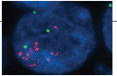

- Surexpression : qui correspond à un nombre de copie du gène normal mais une régulation de l’expression modifiée. On ne constate rien au niveau de l’ADN par contre ou niveau de l’ARN msg on a une augmentation de leur expression. C’est également une altération importante pour l’activation d’un certain nombre d’oncogène.

- Epigénétique : qui correspond à des modifications post traductionnel comme par exemple la méthylation qui fait que le promoteur est éteint et qui inactive ainsi l’expression du gène. Dans le cadre du cancer ça donne lieu à une perte d’expression des gènes suppresseurs de tumeur.

- Quelques exemples

Les oncogènes miment un signal de prolifération. Une des façons de le faire est que la cellule soit capable de produire elle-même pour son propre bénéfice ces facteurs de croissances comme le TGFα on parle alors d’effet autocrine. Elle aussi capable de faire produire ces facteurs de croissance par la cellule voisine (environnement de la tumeur) qui l’aide à pousser, on parlera ici d’effet paracrine. L’environnement joue donc également un rôle primordial.
Les oncogènes jouent aussi sur les récepteurs transmembranaires qui transduisent le signal des facteurs de croissance comme par exemple EGFR. Ils peuvent également jouer sur le 2nd messager en mimant l’action des protéines G ou des protéines membranaires liant le GTP comme RAS. Enfin ils peuvent mimer les tyrosines kinases membranaires, les protéines kinases cytosolique comme ABL1 , et les facteurs de transcription comme c-myc.
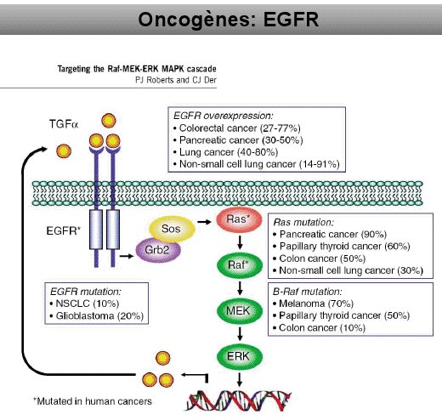
Ici on a l’exemple de l’EGFR qui est un récepteur transmembranaire avec son domaine intracellulaire qui porte l’activité tyrosine kinase qui en se dimérisant et en s’autophosphorilant active de nombreux 2nd messager aboutissant à des signaux de prolifération et de survie. Donc forcément si la régulation de ce signal est altérée, la voie de signalisation l’est aussi et on aboutit à une cellule avec des capacités cancéreuses. L’EGFR est surexprimé dans un certain nombre de cancer (les données du schéma ont été dites) ainsi que muté.
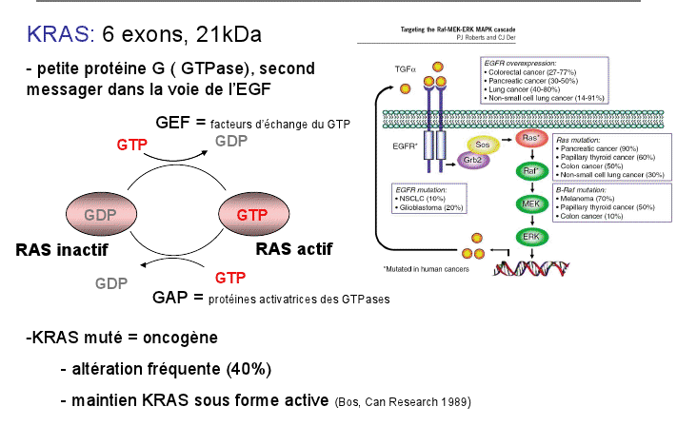
RAS sous forme inactif est lié au GDP, grâce au facteur d’échange GEF il va se retrouver sous forme actif lié au GTP. Comme tout signal activé, celui-ci doit reprendre sa forme initiale pour pouvoir être activé a nouveau et cela se fait grâce a une hydrolyse réalisée par GAP. Quand le proto oncogène RAS devient oncogène on a une mutation activatrice de RAS qui fait que le passage de la forme active (GTP) vers la forme inactive (GDP) n’est plus possible donc RAS reste en position « allumé » ce qui fait que la voie est activée de façon continue.

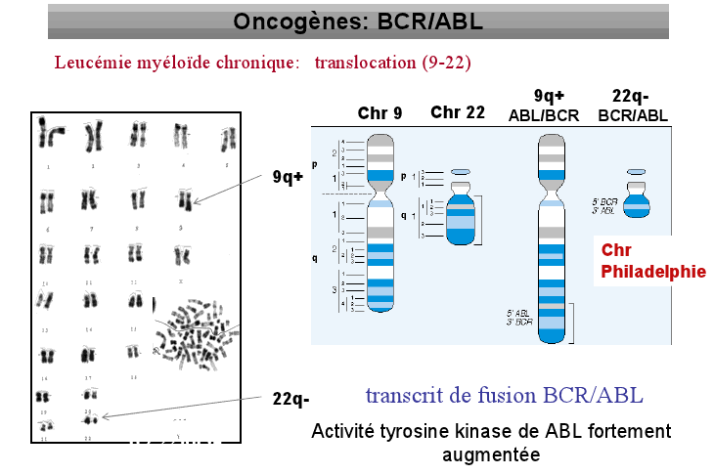

L’exemple type de la translocation qui génère un oncogène nouveau c’est celui de la leucémie myéloïde chronique avec la translocation du chromosome 9 sur le chromosome 22. Si on regarde le caryotype on voit qu’au niveau de la paire n°9 il y a un chromosome qui est plus long que son homologue et au niveau de la paire n°22 inversement on a un chromosome plus court que l’autre. Ceci est lié à une translocation réciproque. Sur le chr 9q+ on a ABL qui a été mis en communication avec BCR et sur le chr22q- on a dans l’autre sens BCR qui est associé a ABL seul c’est ce qu’on appelle le chromosome Philadelphie. On a ainsi un transcrit de fusion qui est formé et il se trouve qu’il y a un point de cassure fragile entre ces 2 gènes ce qui entraine une juxtaposition des 2gènes ayant pour effet de fortement augmenter l’activité tyrosine kinase de ABL car BCR est un gène très fortement exprimé va entrainer une expression augmenté d’ABL. Aujourd’hui il y a un traitement qui est très efficace contre cette forte activité des tyrosines kinases et qui a fait la preuve du concept de la thérapie ciblée.
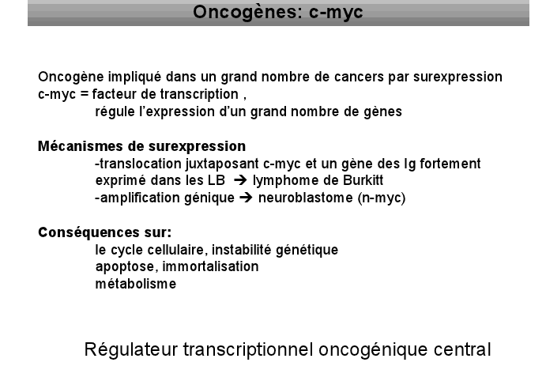

c-myc on le retrouve partout mais c’est un oncogène dont on a toujours pas encore bien compris la mécanistique. Il est impliqué dans la régulation d’un grand nombre de gènes impliqués dans le cycle cellulaire, l’apoptose ou encore du métabolisme ce qui fait que l’on dit qu’il a un effet cellule-dépendant.
Si l’on prend maintenant les gènes suppresseurs de tumeurs on a « l’effet inverse ». Ils ont pour rôle de freiner le cycle cellulaire ou d’induire l’apoptose. Et donc quand on les enlève il n’y a plus de frein donc plus de mort. On va retrouver les protéines de contrôle du cycle cellulaire avec notamment RB impliqué dans le rétinoblastome et p53. On également les protéines de régulation de l’apoptose avec pour exemple p53 et les protéines de contrôle de la signalisation cellulaire avec PTEN.

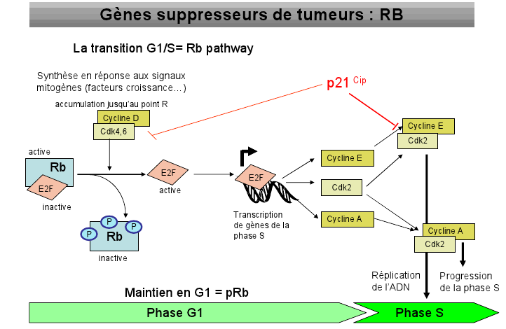
RB est le premier suppresseur de tumeur à avoir été trouvé. Ce schéma correspond à l’entrée du cycle cellulaire, lorsque RB est couplé au facteur de transcription E2F, il n’y a pas d’entrée dans le cycle. E2F est inactif et séquestré par RB qui lui est actif. Quand RB est phosphorylé il se décroche d’E2F et devient actif engendrant la transcription des gènes de la phase S et déclenchant ainsi la réplication de l’ADN. La voie RB est donc primordiale pour le maintien en phase G1, il est le frein à l’entrée dans le cycle.
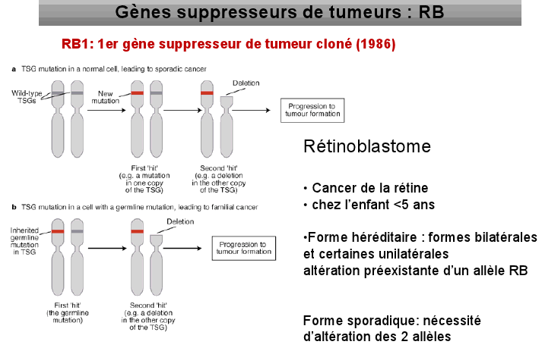
On ne sait toujours pas pourquoi il est seulement impliqué dans les cancers de la rétine.
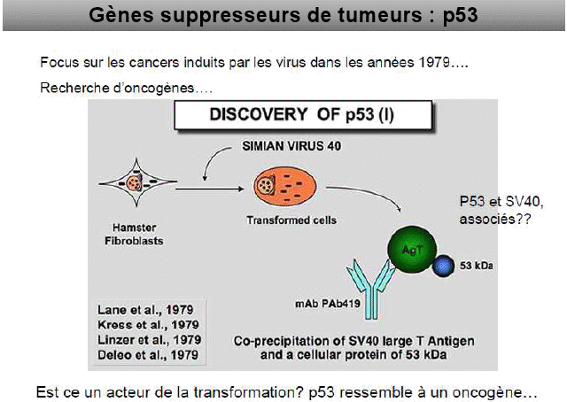
p53 a une histoire scientifique particulière. Fin des années 70 les chercheurs ont concentré leur recherche sur les cancers induit par les virus. Ils ont fait des expériences en prenant des fibroblastes de hamster. Ils y ont introduit un virus transformant qu’est le SIMIAM virus 40 et ils obtenaient ainsi une cellule transformée. Ils ont essayé de comprendre comment ça transformait la cellule et ont réalisé une co-précipitation en utilisant un Ag grand T qui reconnaissait SV40. Le résultat a été que l’Ag grand est également associé à p53 et a donc laissé penser aux chercheurs que p53 était lié aux cancers induits par les virus et qu’il était probablement un oncogène.
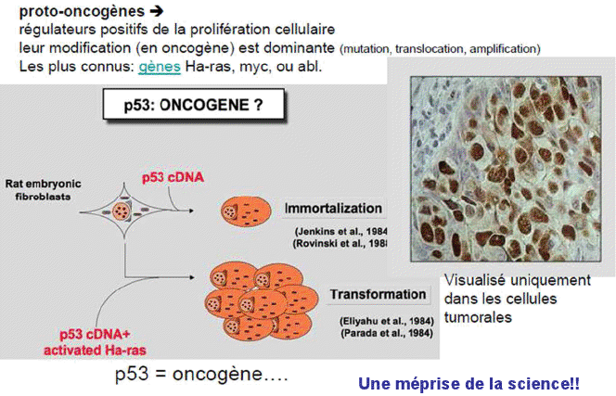
Ils ont alors pris des fibroblastes de rat et ils ont introduit l’ADN complémentaire de la séquence du gène de p53 et ils se sont rendus compte que la cellule devenait immortelle répondant ainsi à la définition de l’oncogène. Et quand ils y ont associé en plus RAS les transformations étaient encore plus importantes. Pendant très longtemps on a donc pensé que p53 était un oncogène. La méprise vient du fait que les gens qui ont cloné le fragment d’ADN de p53, ont cloné que la séquence codante mutée présente dans les cellules tumorales. P53 n’est visible dans la cellule que quand il est stabilisé et c’est le cas lorsqu’il est muté.
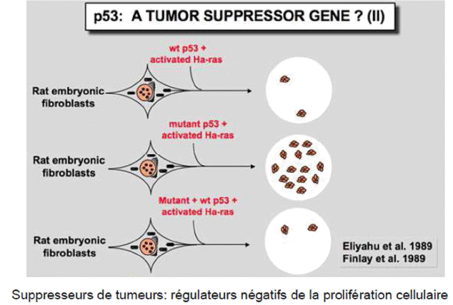
Finalement on s’est aperçut en refaisant l’expérience avec du p53 sauvage qu’on aboutissait a un résultat totalement différent et surtout qu’avec un allèle sauvage et un allèle muté on n’avait pas non plus d’effet transformant. Ils se sont donc rendus compte que p53 était en réalité un gène suppresseur de tumeur et qu’il fallait que les deux allèles soient mutés pour avoir une transformation.
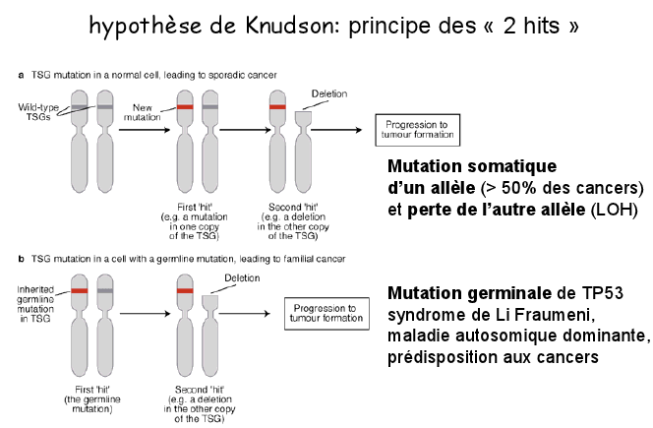
Dans le syndrome de Li Fraumeni on a déjà une mutation germinale de p53 sur un allèle et il suffit donc d’avoir une mutation sur le deuxième allèle pour développer un cancer. Les gens atteint ont donc une prédisposition importante aux cancers.
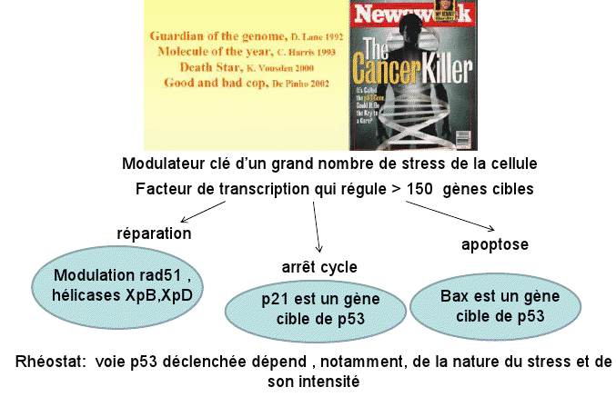

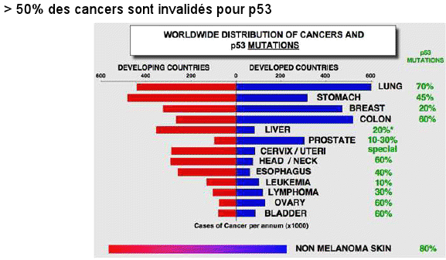(pas à connaitre)
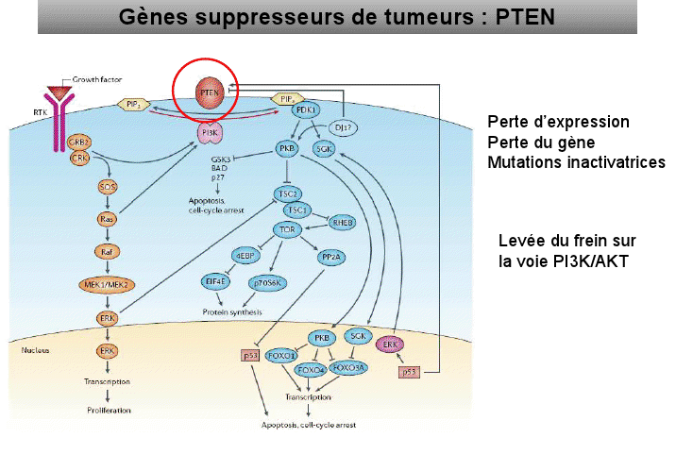
Il est un frein sur la signalisation. On a ici un récepteur à activité tyrosine kinase avec une voie de signalisation passant par RAS qui va activer plusieurs voies dont celle de PI3K/ AKT. PTEN est le frein de cette voie et donc si on le perd on a une activation continue de cette voie.

- L’impact de ces altérations.
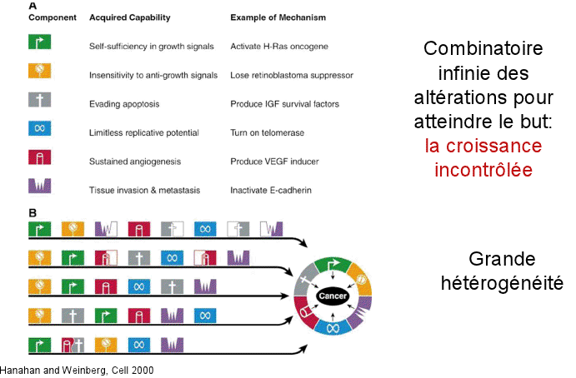
L’impact de ces altérations c’est les combinatoires infinies des altérations, on a dit qu’il fallait plusieurs altérations et que pour arriver aux 6 capacités indispensables des cellules cancéreuses, la cellule pouvait s’y prendre de plein de façons différentes. On obtient ainsi une grande hétérogénéité dans les tumeurs.
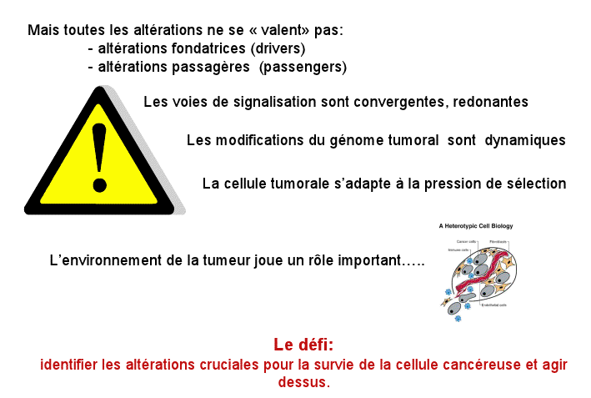

Les altérations fondatrices sont excessivement importante pour la transformation alors que les altérations passagères sont en bruit de fond, elles sont en fait en plus des altérations fondatrices. Les modifications tumorales sont dynamiques même sous traitement.

